 | EMPRESA PÚBLICA METROPOLITANA DE MOVILIDAD Y OBRAS PÚBLICAS
 | FICHA TÉCNICA N° 22
 | PROYECTO : | CONSTRUCCION DEL PUENTE LA MARQUESA (CALLE MARIETTA DE VEINTEMILLA)
 | OBJETIVO : | DOTAR AL SECTOR DE LA PAMPA DE UN PUENTE DEFINITIVO COMO UNA SOLUCIÓN VIAL PARA LA MOVILIDAD |  |  | COSTO DEL PROYECTO ($) | 1’741.359,86 (Con IVA)
 |  |  |  |  | ESTUDIOS : | EJECUTADO
 | 1. INFORMACION BÁSICA DEL SITIO
 | UBICACIÓN
 | 1.1 ADMINISTRACIÓN ZONAL : |  | EQUINOCCIAL – LA DELICIA
 | 1.2 PARROQUIA : |  | POMASQUI
 | 1.3 BARRIO O SECTOR : |  | LA MARQUESA / VEINTIMILLA / SANTA TERESITA BAJO / ABDÓN CALDERÓN
 | 1.4 CALLE: |  | EJE TRANSVERSAL MARIETTA DE VEINTEMILLA
 | 1.5 DESDE: |  | E5B SANTA TERESA
 | 1.6 HASTA: |  | 76 METROS ANTES DE CALLE N1A
 | 2. DATOS GENERALES |  |  | PLANO DE UBICACIÓN
 | 2.1 BARRIO REGULARIZADO : |  | SI | 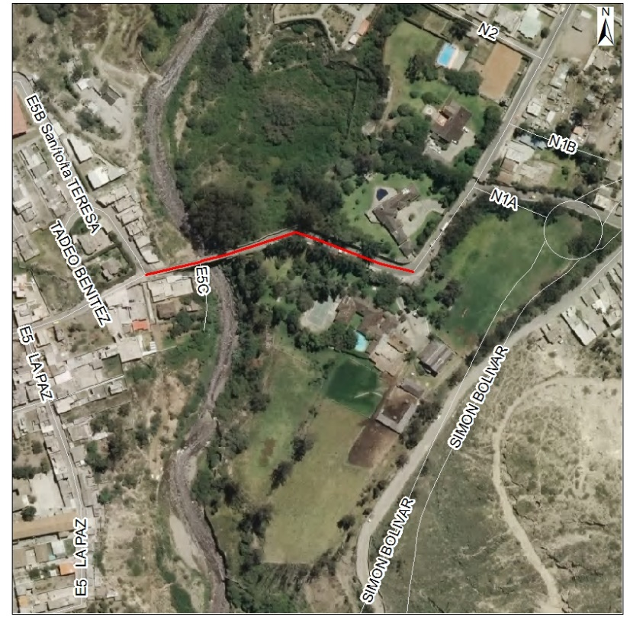
 | 2.2 PORCENTAJE DE CONSOLIDACIÓN : |  | ALTO
 | 2.3 DENSIDAD POBLACIONAL (Hab/Ha): |  | 51 - 600
 | 2.4 AFECTACIONES : |  | NO
 | 2.5 TRAZADO VIAL (APROBADO) : |  | SI
 | 3.SERVICIOS BÁSICOS
 | 3.1 ALCANTARILLADO : |  | SI
 | 3.2 AGUA POTABLE : |  | SI
 | 3.3 RED ELÉCTRICA : |  | SI
 | 3.4 ÍNDICE DE NECESIDADES BÁSICAS INSATISFECHAS: |  | 26 -75
 | 4. TRANSPORTE
 | 4.1 TRANSPORTE PÚBLICO : |  | SI
 | 4.2 TRANSPORTE PRIVADO : |  | SI
 | 4.3 TRANSPORTE PESADO : |  | SI
 | 5. ASPECTOS FÍSICOS
 | 5.1 LONGITUD (m) : |  | 61
 | 5.2 ANCHO (m) : |  | 9.70
 | 5.4 ESTADO : |  | MALO
 | 6. DETALLE GENERAL DEL PROYECTO
Como parte de las obras de solución vial que la EPMMOP ejecuta en el DMQ, ha considerado el proyecto de construcción del puente definitivo “La Marquesa”, en reposición del puente Bailey existente, el mismo que tiene una longitud de 61 metros y un ancho de 9.70 m.

El puente contará con un tablero de hormigón armado soportado en vigas metálicas y estribos de hormigón armado, permitiendo de esta manera, la conectividad vehicular en doble sentido.

La finalidad de este proyecto se enmarca en proporcionar seguridad vial a los usuarios que utilicen esta nueva estructura.

